**MARTES 15/12**

**MATEMÁTICA**

**1. Realizá la página 385. Ejercicios 13 y 14.**

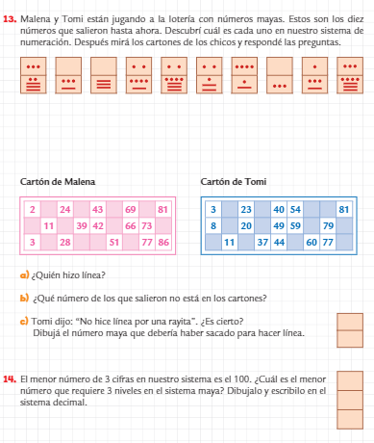

**PRÁCTICAS DEL LENGUAJE**

**MARTES 15 DE DICIEMBRE**

¿Qué aprendí?

Realicen el punto 1 y 2 de la página 153 del manual Santillana.

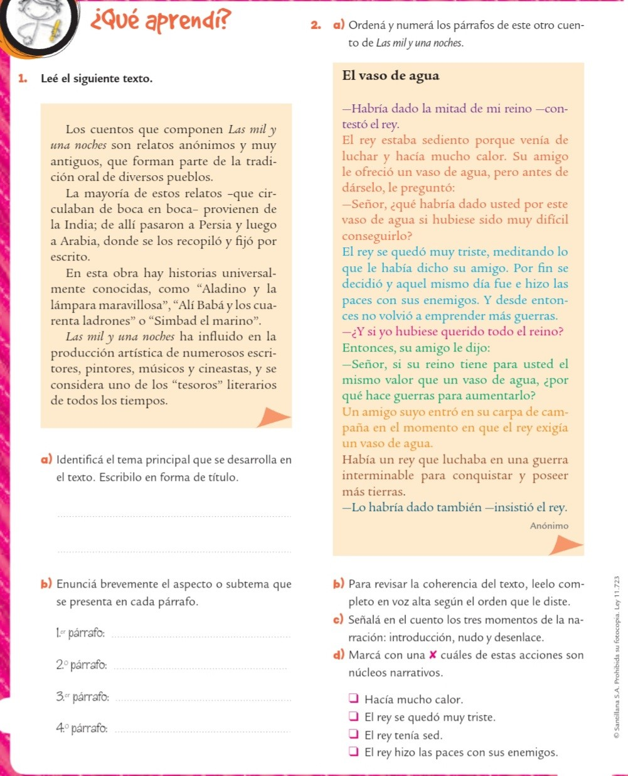

**CIENCIAS NATURALES – Clase del día 15/12**

**SEGUIMOS REPASANDO**

Teniendo en cuenta lo que vimos en la página 311 realiza la siguiente actividad:

1. Escribí una oración o pequeño párrafo que muestre cómo se relacionan los siguientes conceptos:
2. Embrión – implantación – útero
3. Primer trimestre de embarazo – órganos – función
4. Feto – nutrición – placenta
5. Finalización del embarazo – expulsión del feto – parto